МИНИСТЕРСТВО ОБРАЗОВАНИЯ И НАУКИ РФ

Федеральное государственное бюджетное образовательное учреждение

Высшего образования

«Московский политехнический университет»

Лабораторная работа

по дисциплине: «Программная инженерия»

на тему: Unit тесты

Выполнил студент группы

Моисеенко Илья Андреевич

181-323

Проверила преподаватель:

Будылина Евгения Александровна

Москва, 2020

Тестирование работы аутентификации.

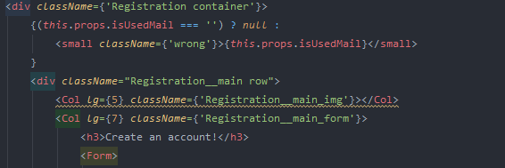

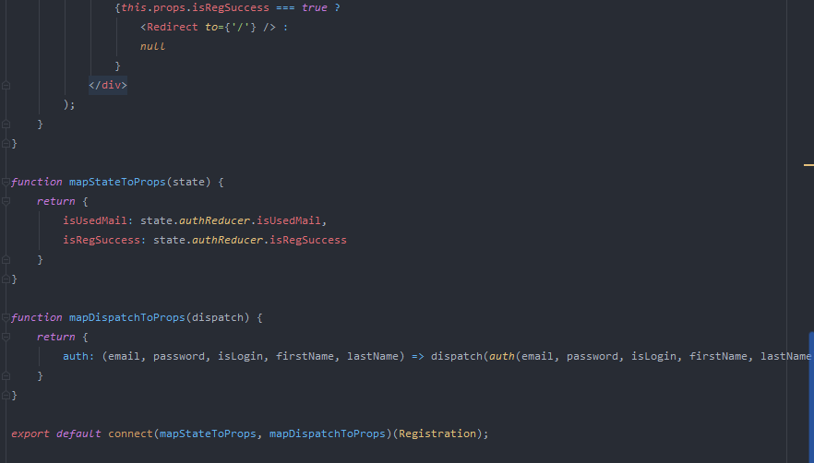

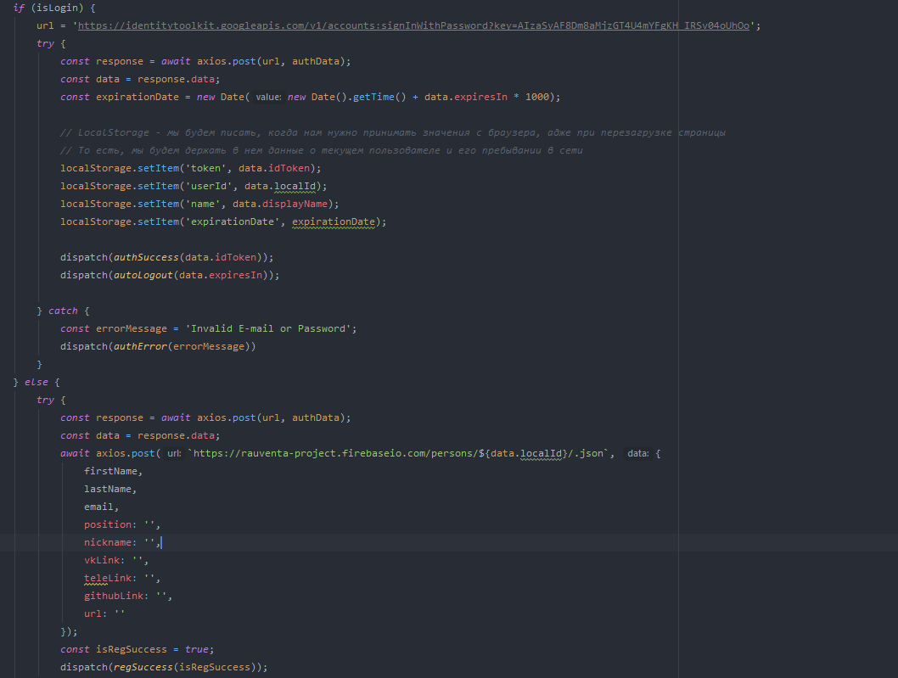

Рисунок

Загрузка текущего сообщения в Профиль

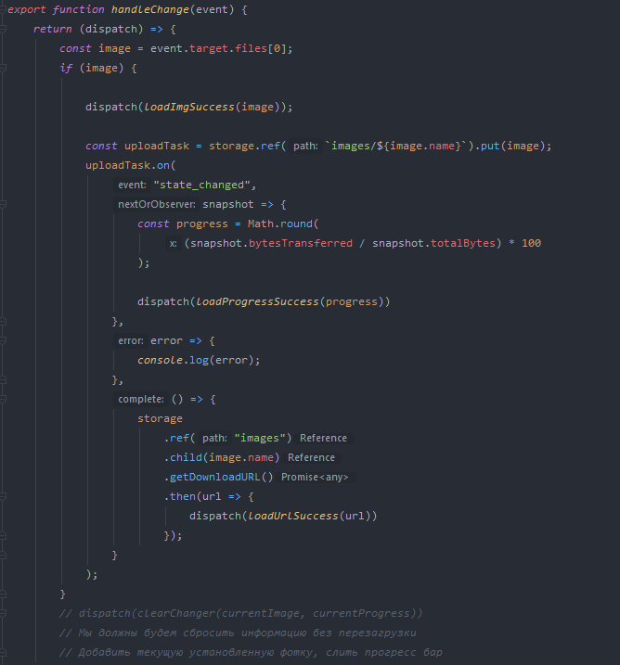

Рисунок 2

Валидация форм

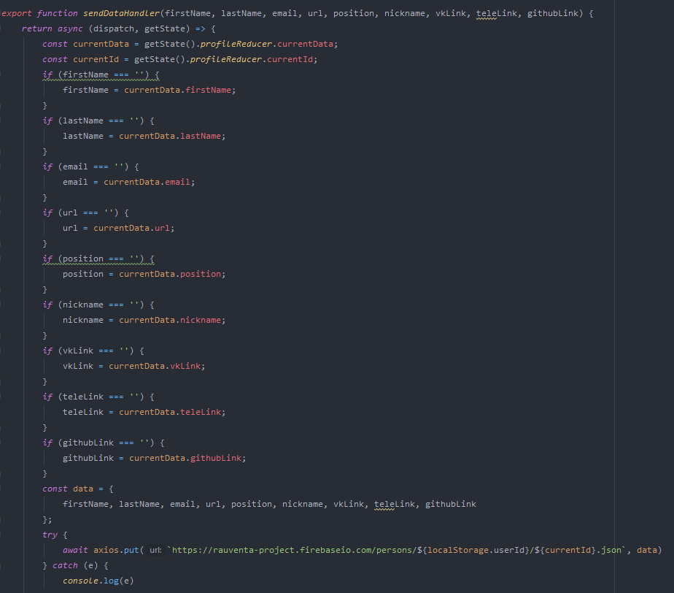

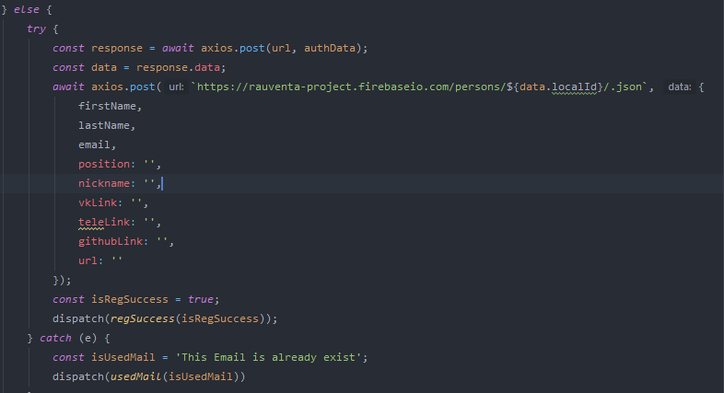

Рисунок 3

Также прилагается видео в github